L E M B A R K E R J A P E S E R T A D I D I K  LKPD IPA  “Lempeng Bergerak”  Kelas VIII · Fase D · Bab 6: Struktur Bumi dan Perkembangannya · Sub Bab B. Lempeng Tektonik · Tema: Sekolah Tangguh Bencana | 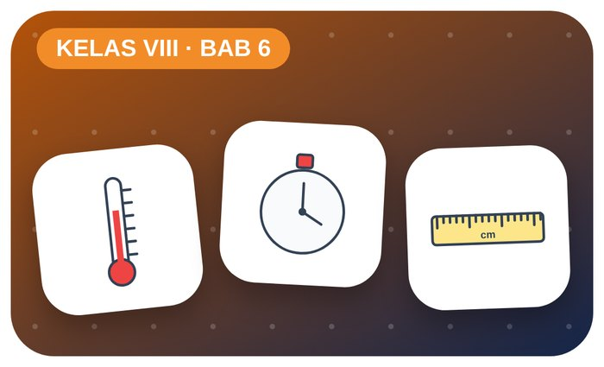

Kelompok :
Kelas : | VIII / ....
Anggota : | 1.  2.  3.  4.  5.  6.

A. Petunjuk Belajar
1. Isilah identitas kelompok yang meliputi nama kelompok dan nama anggota.
2. Baca permasalahan dengan cermat, lalu jawablah pertanyaan sesuai instruksi.
3. Lakukan kegiatan sesuai langkah kerja dengan teliti dan hati-hati.
4. Diskusikan jawaban bersama kelompok, lalu kumpulkan LKPD kepada guru.

B. Capaian Pembelajaran
Murid dapat mendeskripsikan struktur lapisan Bumi, pergerakan lempeng tektonik, dan dampaknya (gempa bumi, gunung api) serta melakukan upaya mitigasi bencana.

C. Tujuan Pembelajaran
1. Menjelaskan jenis batas lempeng dan dampaknya.

Tahap 1: Orientasi Murid pada Masalah

Permasalahan:
Pulau Sumatra, Jawa, dan Bali dikelilingi palung dan gunung api. Indonesia berada di pertemuan tiga lempeng besar.
Mengapa pertemuan lempeng menyebabkan gempa dan gunung api?

Tahap 2: Mengorganisasikan Murid untuk Belajar

Berkumpullah sesuai kelompok yang telah ditentukan dan diskusikan pertanyaan berikut berdasarkan permasalahan di atas.
AYO DISKUSI
1. Sebutkan lempeng di sekitar Indonesia!

2. Apa itu Cincin Api Pasifik?

Tahap 3: Membimbing Penyelidikan Kelompok maupun Individu

Kegiatan A — Model Batas Lempeng

Ayo Membaca!
Kerak Bumi terpecah menjadi lempeng tektonik yang bergerak karena arus konveksi mantel. Batas lempeng: divergen (menjauh), konvergen (bertumbukan/menunjam), transform (bergeser).
● Indonesia: lempeng Indo-Australia, Eurasia, dan Pasifik.
● Konvergen → palung, gunung api, gempa.
● Divergen → punggung tengah samudra.
Alat dan bahan: 2 potong roti tawar/busa spons, selai, piring, kertas.
Langkah kerja:
1. Letakkan dua roti berdampingan, dorong saling mendekat (konvergen), amati lipatan.
2. Tarik saling menjauh (divergen), amati celah.
3. Geser berlawanan arah (transform), amati.
4. Gambarkan setiap jenis batas lempeng.
Tabel Pengamatan
Gerakan | Yang terjadi pada model | Contoh di Bumi
Konvergen
Divergen
Transform
Ayo Menjawab!
1. Jenis batas lempeng apa yang ada di selatan Jawa?

2. Mengapa Indonesia banyak memiliki gunung api?

Tahap 4: Mengembangkan dan Menyajikan Hasil Karya

Peragakan ketiga gerakan lempeng.

Tahap 5: Menganalisis dan Mengevaluasi Pembelajaran

Refleksi Diri
Bagaimana perasaanmu tinggal di negeri “cincin api”?

“Bencana tidak bisa dicegah, tetapi risikonya bisa dikurangi dengan ilmu dan kesiapsiagaan.”

